НАВЕСНОЕ ОБОРУДОВАНИЕ ДЛЯ УНИВЕРСАЛЬНЫХ МИНИ-ПОГРУЗЧИКОВ
Фреза для люков с гидроприводом ФЛ-120
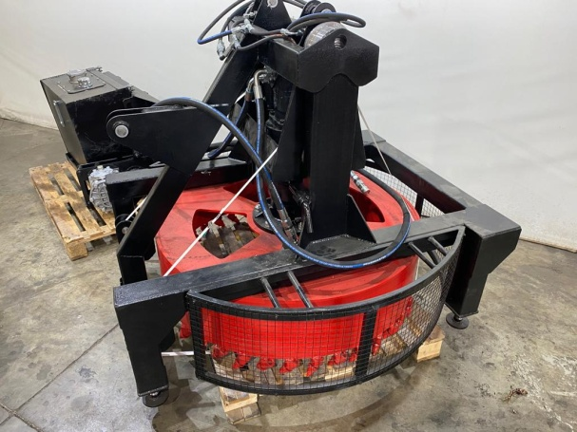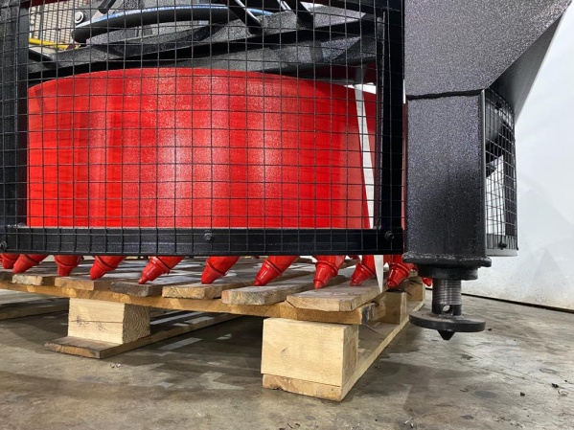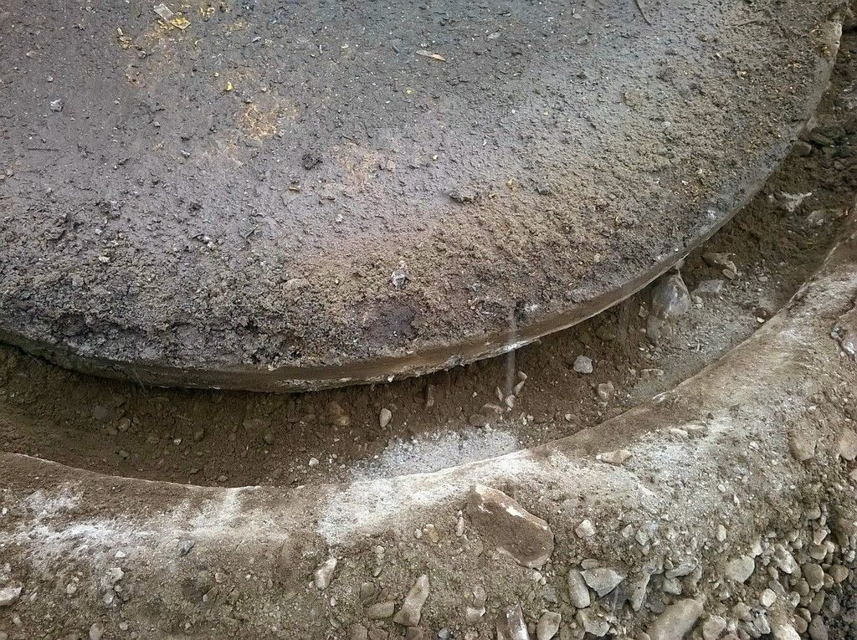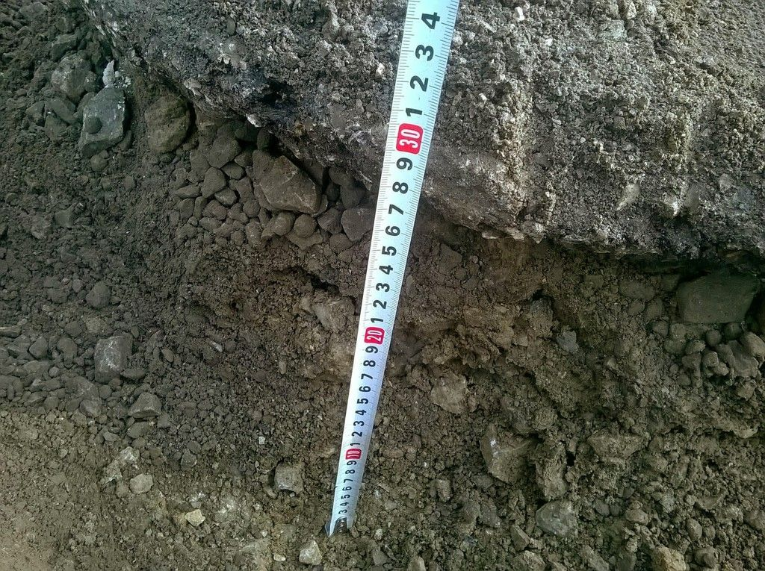
Фрезы для люков значительно ускорят процесс ремонта дорожного покрытия, а также установки канализационных люков.
Всего за несколько минут фреза вырезает отверстие под люк.
При этом исключается разрушение и оседание дорожного покрытия вблизи производимых работ.
Надёжные и доступные в обслуживании фрезы, идеально подходящие под все ваши требования!

Фреза для люков является навесным оборудованием для универсальных мини-погрузчиков, фронтальных мини-погрузчиков, экскаваторов-погрузчиков и тракторов МТЗ.
Технические характеристики
Диаметр фрезерования, мм | 1260±10
Глубина фрезерования, мм | 300±20
Крутящий момент максимальный, Нм | 12000
Привод вращения фрезы | гидравлический
Рабочая подача гидравлической жидкости, л/мин | 80 - 150
Давление гидравлической жидкости, МПа | 16 - 20
Габаритные размеры, мм
длина/ширина/высота ±50 мм | 1570/1530/1300
Масса, кг | 850 ±30

